Внеклассное мероприятие с использованием
проектной технологии в ГПД 2 класс

"Великий датский сказочник Ханс Кристиан Андерсен"

Цели внеклассного мероприятия “Великий датский сказочник Ханс Кристиан Андерсен”: расширять знания детей о жизни и творчестве Х. К. Андерсена, прививать интерес к чтению, пополнять словарный запас учащихся, воспитывать доброе отношение к людям, развивать культуру общения.
Оборудование: портрет писателя, выставка книг, иллюстрации к сказкам, фотографии мест, связанных с жизнью и творчеством Х. К. Андерсена (Дания, Оденсе, Копенгаген, памятник Русалочке и другие увеличенные фотографии из журнала “Мурзилка” N 2 за 2005 год), ширма, куклы. Сказка-раскраска в стихах “Снежная Королева”, рисунки Н. Губаревой, стихи Б.Вахнюка.
Ход мероприятия

Звучит песня “В мире много сказок” (музыка В. Шаинского, слова Ю. Энтина).
В мире много сказок
Грустных и смешных.
И прожить на свете
Нам нельзя без них.
Пусть герои сказок
Дарят нам тепло.
Пусть добро навеки
Побеждает зло...
Учитель. “Пусть добро навеки побеждает зло” - к этому стремятся авторы сказок, этого ждут те, кто читает сказки.
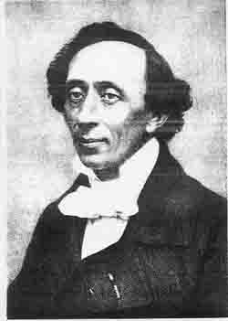
В апреле 2005 года исполнилось 200 лет со дня рождения великого датского сказочника Ханса Кристиана Андерсена.
Сейчас мы встретимся с героями сказок Андерсена.
(Появляется ученик в костюме Оле-Лукойе.)
О.-Л. Здравствуйте, ребята! Никто на свете не знает столько сказок, сколько знаю я, Оле-Лукойе. Под мышками у меня по зонтику: один с картинками, я раскрываю его над хорошими детьми, и им всю ночь снятся сказки, а другой зонт-чёрный, простой, я раскрывая его над нехорошими детьми, они ничего не видят во сне.
Со мной пришли герои сказок Ханса Кристиана Андерсена.
(Выбегают дети в костюмах.)
С. Здравствуйте, ребята! Я – солдат!
Г. Я – Ганс.
Р. А я – Русалочка.
Э. Я – Элиза.
(Показывают на выставку книг и говорят хором)
- Мы пришли к вам из книг Андерсена.
(Читают отрывок из стихотворения “Мой друг” Н. Найдёновой.)
С. Хорошая книга, мой спутник, мой друг!
С тобой интересней бывает досуг.
Г. Я слышу тебя, я иду за тобой,
Р. Я к морю спускаюсь и вижу прибой.
Э. С тобою дорога моя пролегла
В любую страну и в любые века.
О.-Л. Друзья! Нам поможет слетать в Данию, где жил Андерсен, волшебный зонтик. (Поднимает зонт.) Полетели!
(Дети раскачиваются, словно летят. По очереди говорят и разворачивают большие листы, на которых наклеены увеличенные фотографии мест, связанных с жизнью и творчеством Х. К. Андерсена.)
Р. А вот и Дания – родина Андерсена.
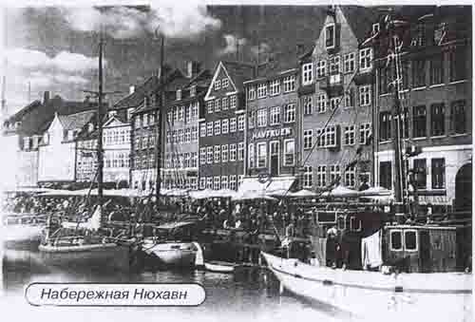
С. Показался остров Фюн.
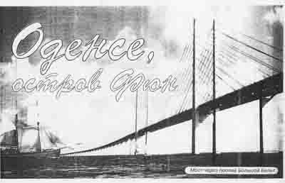
Г. Здесь город детства великого сказочника – Оденсе.
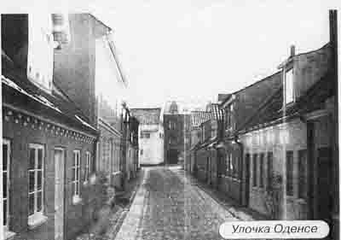
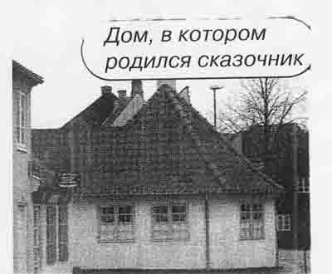
Э. Пролетаем через пролив Большой Бельт.

Р. На каменной глыбе у входа в Копенгагенский порт памятник Русалочке.
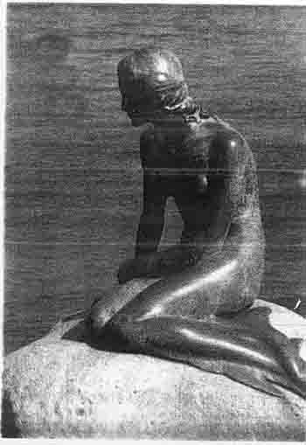
О.-Л. Вот и прибыли. (Кладёт зонтик на пол.) Это столица Дании – Копенгаген.
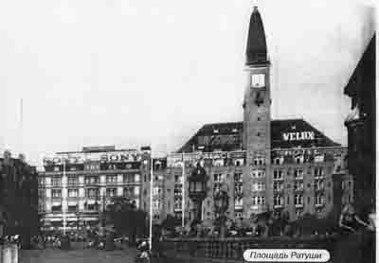
С. сюда Андерсен приехал в 14 лет.
Г. Здесь были напечатаны его “Сказки для детей”.
О.-Л. Со многими героями сказок Ханса Кристиана Андерсена мы и встретимся сегодня в сценках-загадках. (Уходят.)

1 сценка-загадка

(На ширме – солнышко, ниже – красный цветок. Выходят дети в костюмах – Дюймовочка и Ласточка).
Д. Полевая мышь разрешила мне выйти из норки на волю полюбоваться солнышком в последний раз.
Прощай, красное солнышко!
Прощай и ты, красный цветочек!
Л. Кви-вить, кви-вить! Как я рада тебя видеть! Но почему ты такая грустная?
Д. Мне не хочется выходить замуж за крота и жить под землёй.
Л. Я собираюсь улететь далеко-далеко в тёплые края. Полетим со мной, милая девочка! Ты ведь спасла мне жизнь. Улетим подальше от крота и его тёмного подземелья!
Д. Да, я полечу с тобой! (Уходят.)
Уч. Ребята! Узнали ли вы сказку?
Дети. “Дюймовочка”.
Уч. Когда Дюймовочка сама без ласточки смогла летать?
Дети. Когда эльфы, живущие в тёплых краях, подарили ей крылья стрекозы.

2 сценка-загадка

Уч. А теперь послушаем рассказ русалочки. (Выходит девочка в костюме, мама сшила её платье из фиолетового бархата и шёлка).
Р. Я – русалочка, дочь морского царя. Во время шторма я спасла принца, полюбила его и решила уйти из подводного царства к людям, к принцу, чтобы обрести бессмертную душу. Но принц нашёл принцессу. Он думает, что это она спасла ему жизнь после шторма. Теперь принц женится на ней. А я с восходом солнца превращусь в морскую пену.
(Ширма. Появляются 5 русалочек с короткими волосами (куклы).
1-ая р. Мы хотим помочь тебе, сестрица.
2-ая р. Вот нож, его дала нам ведьма.
3-я р. Вонзи его в сердце принца до восхода солнца.
4-ая р. Тогда ноги срастутся в рыбий хвост.
5-ая р. И ты снова станешь русалкой. (Исчезают)
Р. Я не могу убить того, кого люблю, брошу нож в волны.
(Садится.) Сейчас я превращусь в морскую пену.
Уч. Ребята, кто из вас знает, погибла ли Русалочка или ей удалось получить то, о чём она мечтала – бессмертную душу?
Д. Она не погибла.
Уч. Послушаем, что было дальше.
Р. (Поднимается со стула.) Что со мной? Я не умерла, я поднимаюсь вверх. (Вокруг неё кружатся под музыку девочки с прозрачными накидками).
Р. Кто вы?
1-ая д. Мы – дочери воздуха.
2-ая д. Мы навеваем прохладу в жару.
3-я д. Мы приносим благоуханье цветов.
4-ая д. Мы делаем добро, и получаем в награду бессмертную душу.
1-ая д. Летим с нами, Русалочка, к розовым облакам.

3 сценка-загадка
Уч. Вспомните название сказки, в которой королевская дочь выбрала себе в мужья простого крестьянского парня. А почему? Давайте послушаем. (На сцене Ганс и королевская дочь).
Г. Ну и жарища!
К. д. Это я цыплят жарю!
Г. Вот здорово! Значит, можно поджарить и мою ворону? (Поднимает ворону из картона).
К. д. Конечно! Но на чём ты её зажаришь? Сковородки нет. Котелка и того нет.
Г. А у меня есть. Вот посудина. (Показывает старый башмак.)
К. д. Вот это мне нравится! Ты за словами в карман не лезешь, и я выйду за тебя замуж.
Дети. Сказка называется “Ганс-чурбан” или “Дурень Ганс”. Он был находчивый, поэтому понравился королевской дочери.

4 сценка-загадка
Уч. Ребята, я держу в руке 2 горошины. Вспомните, из каких они сказок?
Д. “Принцесса на горошине”.
Уч. А вторая горошина из другой сказки. Она проросла, на стебельке гороха распустился светло-розовый цветок. (Показывает нарисованный на картоне комнатный цветочный горшок с цветущим горошком).
Растения дарят радость людям. И от этой радости больные люди могут выздороветь. Послушайте разговор девочки и мамы и вспомните название этой сказки.
(Девочка держит в руках цветущий горошек.)
Д. Мама, мне кажется, я выздоравливаю. Сегодня солнце светило мне так ласково. Смотри, как хорошо прижился горошек. Мне тоже будет хорошо на солнышке, и я поправлюсь.
М. Видно, сам господь посадил горошек и взрастил его, чтобы послать надежды и радость тебе, моё драгоценное дитя, да и мне тоже!
Д. Это сказка “Пятеро из одного стручка”. Мальчик стрелял горошинами, и одна из них попала в щель подоконника и проросла.

5 сценка-загадка

(Девочки в белых платьях или накидках кружатся, в руках у них ленты со снежинками. Убегают. Справа от ширмы сидит Кай.)
Уч. Закружились снежинки, и мы оказались во дворце Снежной королевы.
Сн. к. Кай, ты совсем посинел, и сердце у тебя превратилось в кусок льда. Чтобы тебе не было скучно в моём дворце – вот тебе игра: из льдин нужно сложить слово “вечность”. Только сложи это слово – и ты будешь свободен. (Уходит. У Кая коробочка со снежинками, он их перебирает)
(С другой стороны сцены появляется Герда.)
Г. Уже близко дворец Снежной королевы. Но что это мчится мне навстречу? Полк снежных хлопьев из войска Снежной королевы!
(Девочки со снежинками быстро кружатся вокруг Герды).
Г. Но меня окружили ангелы в шлемах. с копьями и щитами. Они победили войско Снежной королевы. (“Снежинки” убегают. Герда подходит к Каю.)
Г. Кай! Милый мой Кай! Наконец-то я тебя нашла! (Дотрагивается до Кая. Он встаёт, руки прижал к груди).
К. На сердце стало так тепло, кусок льда растаял, у меня снова стучит сердце, растаял и осколок в сердце.
Г. Кай, помнишь нашу песенку?
Розы цветут... Красота, красота!
Скоро увидем младенца Христа!
К. Ой, у меня слёзы на глазах (вытирает руками), я вспомнил эту песню, вспомнил розы, вспомнил Герду! Осколок выпал из глаза – его смыли слёзы. Здравствуй, милая моя Герда! (Взялись за руки, кружатся.)
К. Посмотри, что случилось с моими льдинками. (Держат маленькую доску, но не показывают зрителям, что на ней написано.) Они сами сложились в то слово, благодаря которому я становлюсь свободным.
Уч. Ребята, кто запомнил, какое слово из льдинок должен был сложить Кай?
Дети. “Вечность” ( Кай и Герда поднимают доску с этим словом, каждая буква – из маленьких снежинок.)
Г.
Лишь сто преград преодолев,
Поверишь до конца:
К.
Сильнее Снежных королев
Любящие и верные сердца.

6 сценка-загадка

Уч. А вот Элиза из сказки “Дикие лебеди”.
Э Ах, если бы я узнала, каким образом можно расколдовать милых братьев!
(Ширма. Появляется кукла-фея, держит крапиву.)
Ф. Я – фея. Твоих братьев можно спасти, но хватит ли у тебя на это мужества и стойкости. Тебе будет больно и страшно.
Э. Ради спасения братьев я готова вытерпеть это.
Ф. Вот крапива, такая растёт возле пещеры и на кладбищах. Из её волокон сплети 11 кольчуг и набрось их на лебедей. Но ты не должна говорить ни слова, пока не закончишь работу.
Уч. Ребята, почему Элиза должна была молчать?
Дети Иначе братья могли погибнуть.
Учитель Наше выступление подходит к концу. (Все дети в костюмах героев сказок Андерсена выходят на сцену, в руках книги.)
Оле-Л. Нам книга стать помогает умнее.
Эл. Она, как друг, за собою ведёт.
Ганс И кто со сказками Андерсена по жизни шагает,
(Хором) Тот никогда и нигде не пропадёт.
(Поднимают книги сказок Андерсена.)
Звучит песня “Сказки гуляют по свету.” (Музыка Е. Птичкина, слова М. Пляцковского.)
Сказки гуляют по свету,
Ночь запрягая в карету,
Сказки живут на полянах,
Бродят на зорьке в туманах.
А принц Белоснежку полюбит,
А жадность Кащея погубит,
Пусть зло на проделки хитро,
Но всё ж побеждает добро.

